Čaruj se svou tužkou. Když spojíš čarou všechny tečky, dostaneš zvířátko.
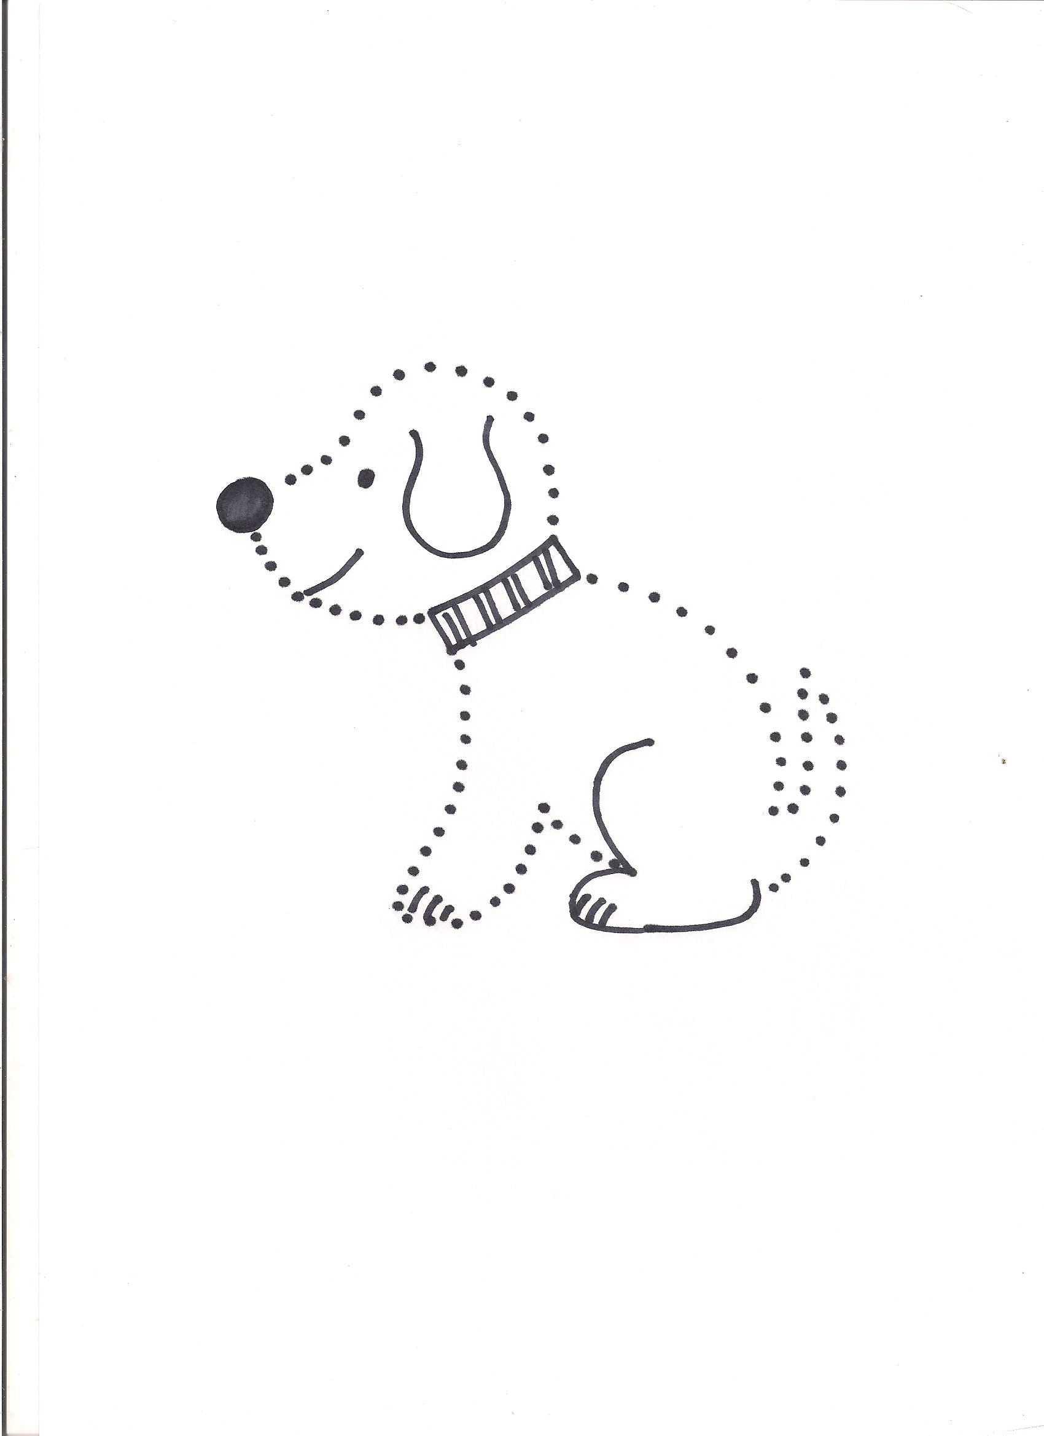
Jaké zvířátko se tady na tebe dívá? Obtáhni plynule tečkovanou čáru. Obrázek pak můžeš vybarvit.
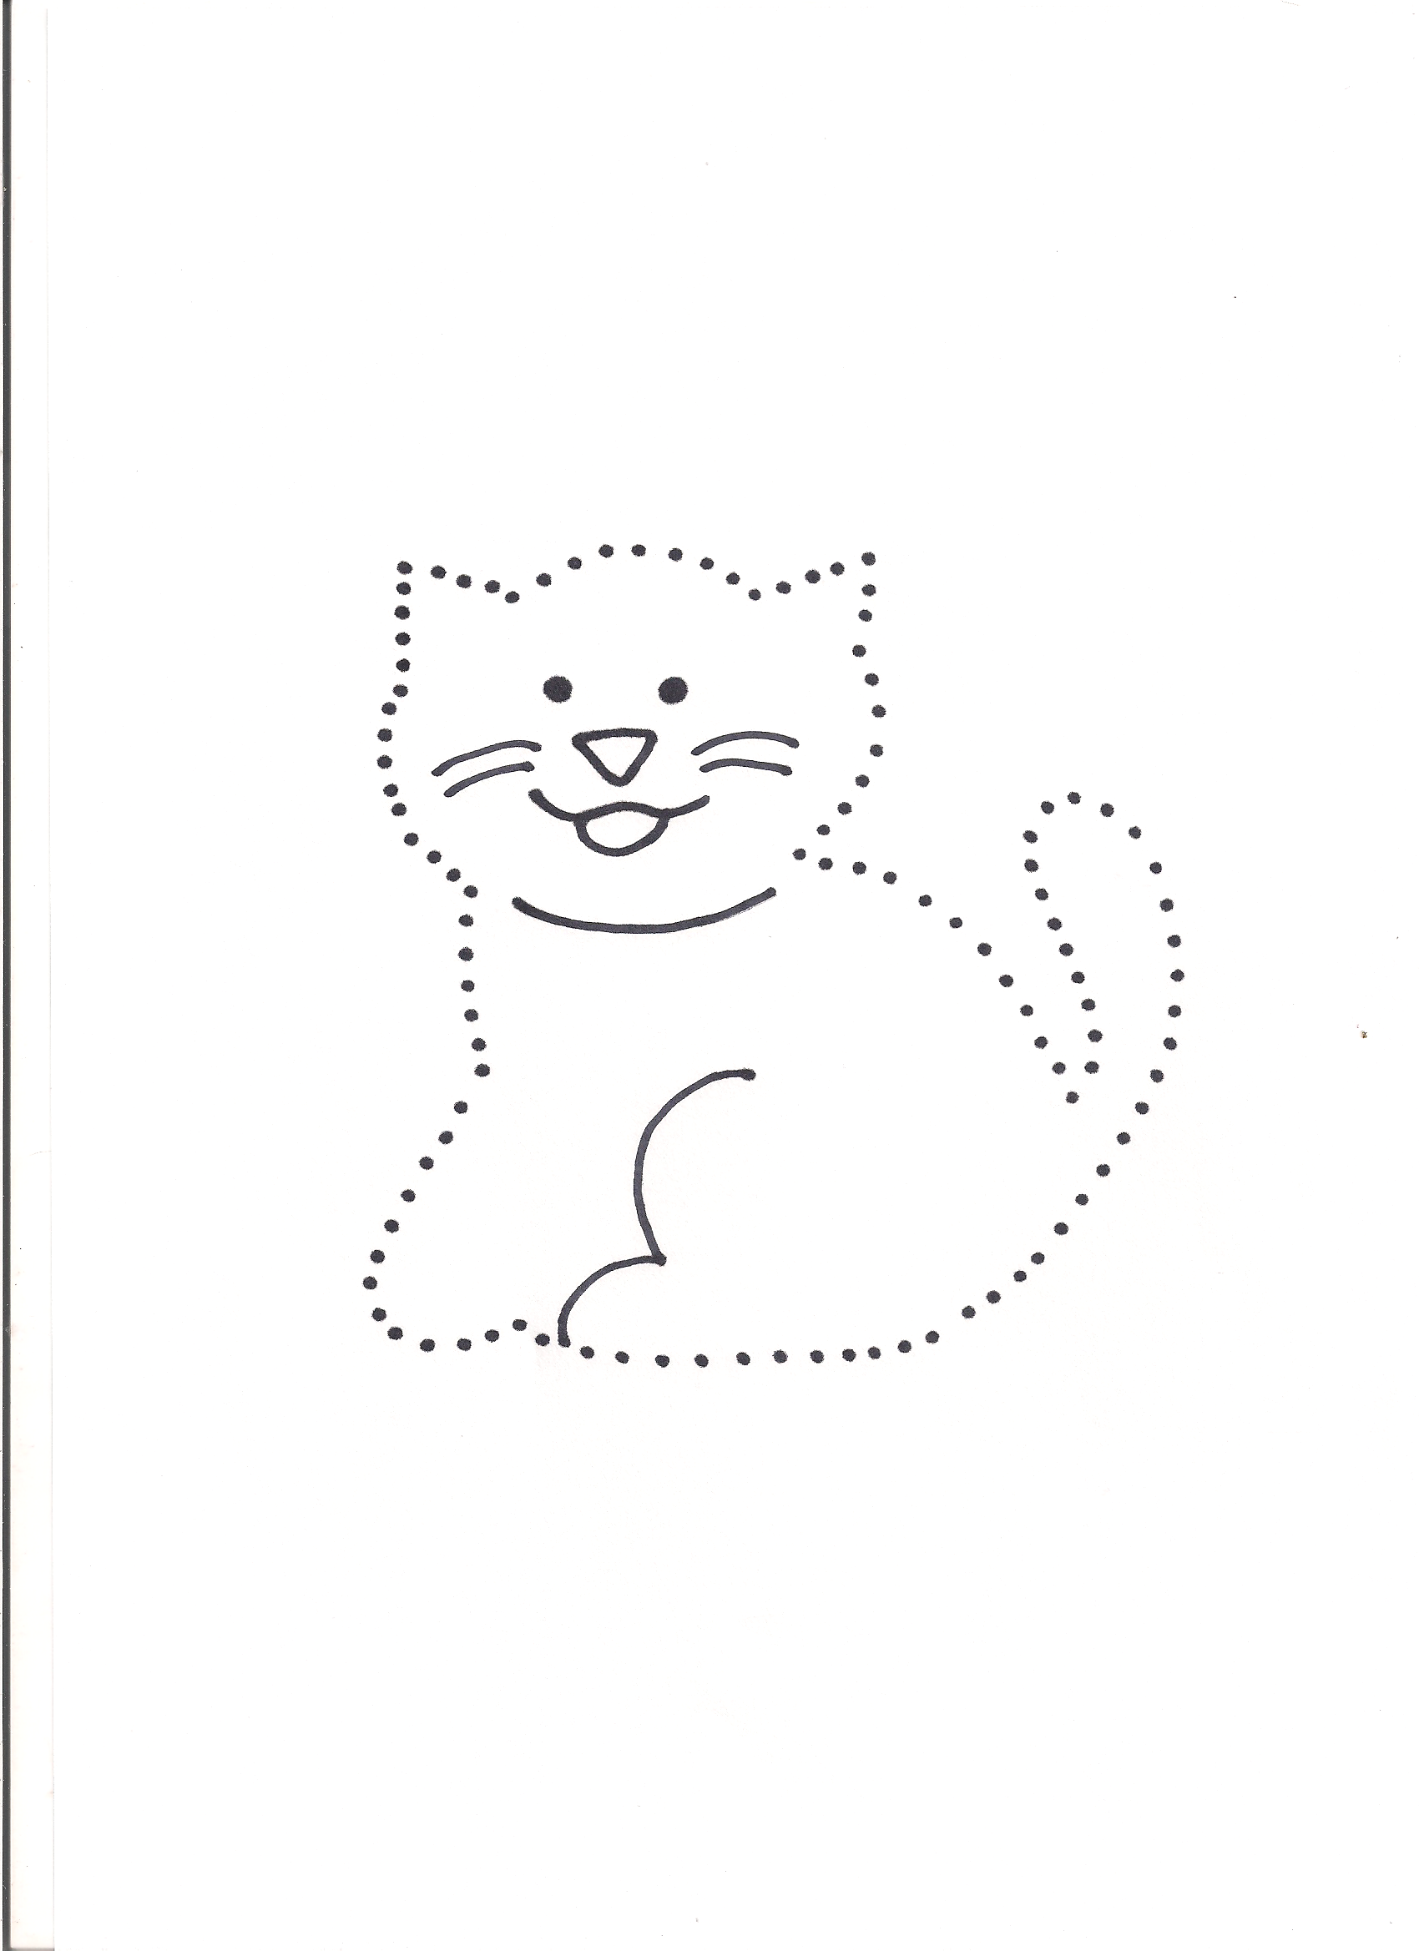
Kdopak to tady stojí na louce? Obtáhni tečkovanou stopu jeho obrysu a uvidíš ho.
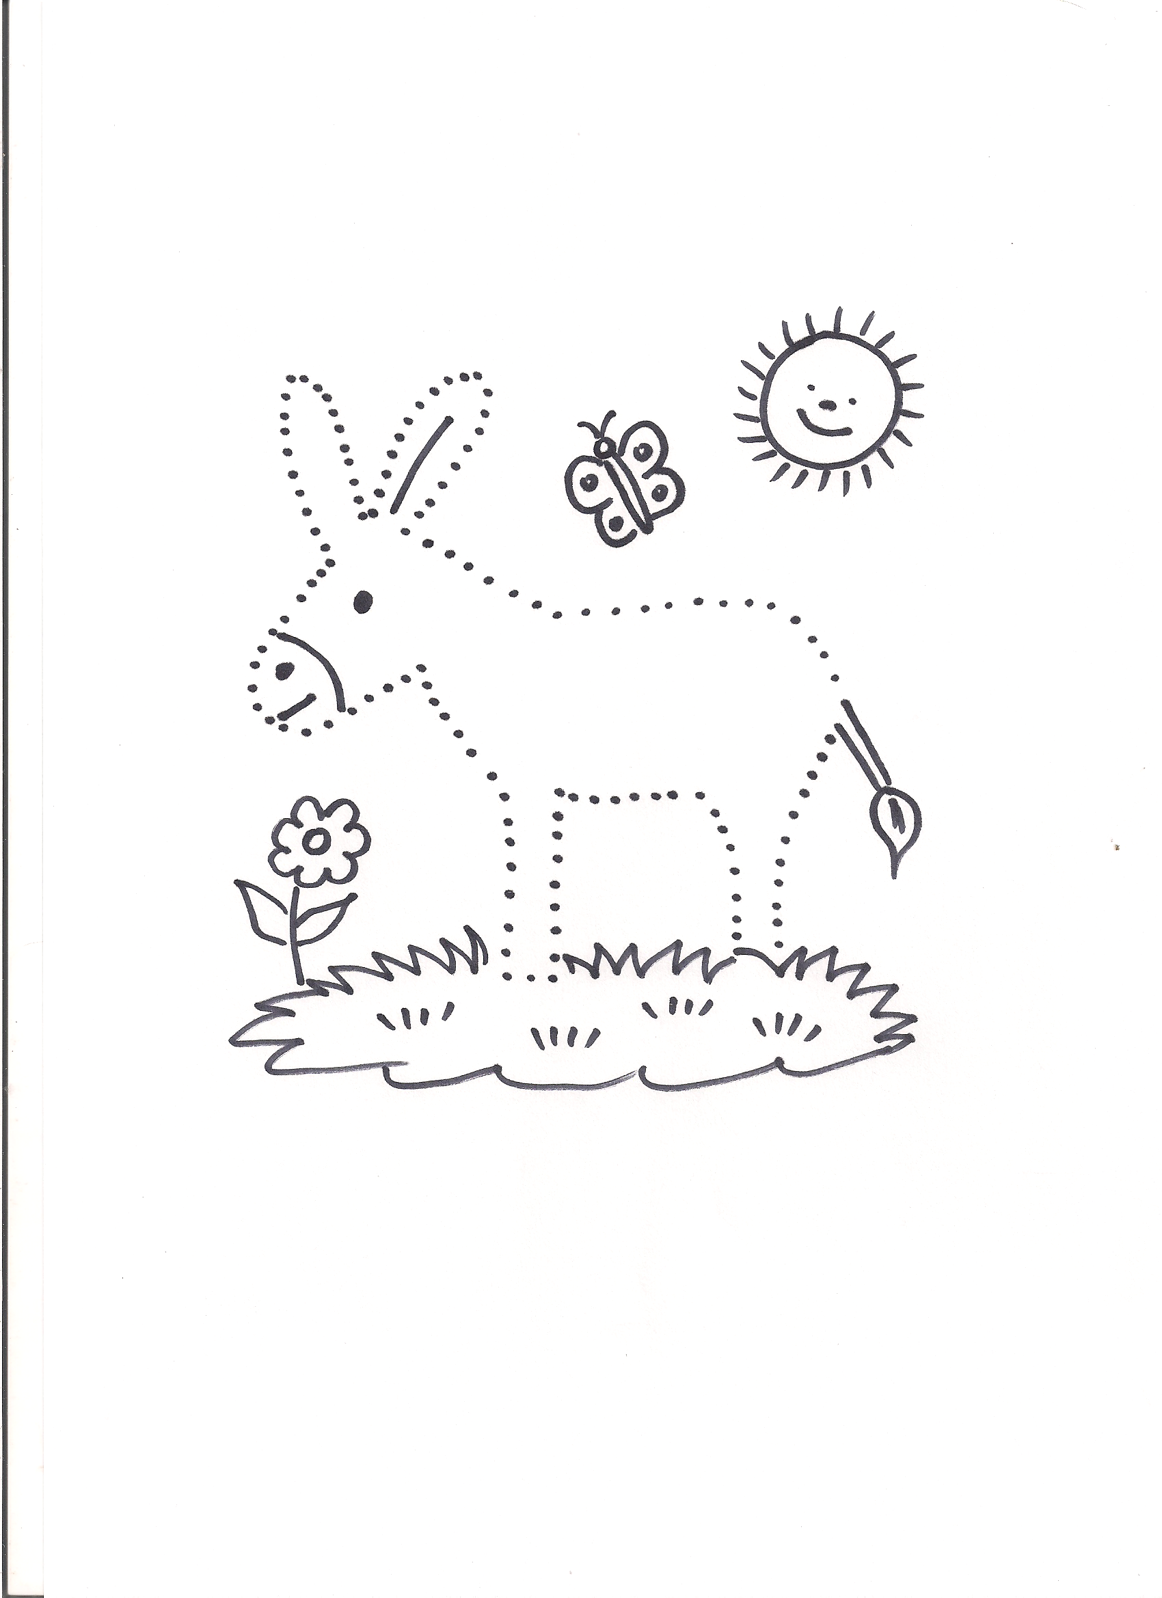
Někdo tady leze po listu. Obtáhni barevně tečkovanou čáru a pak se to dozvíš.
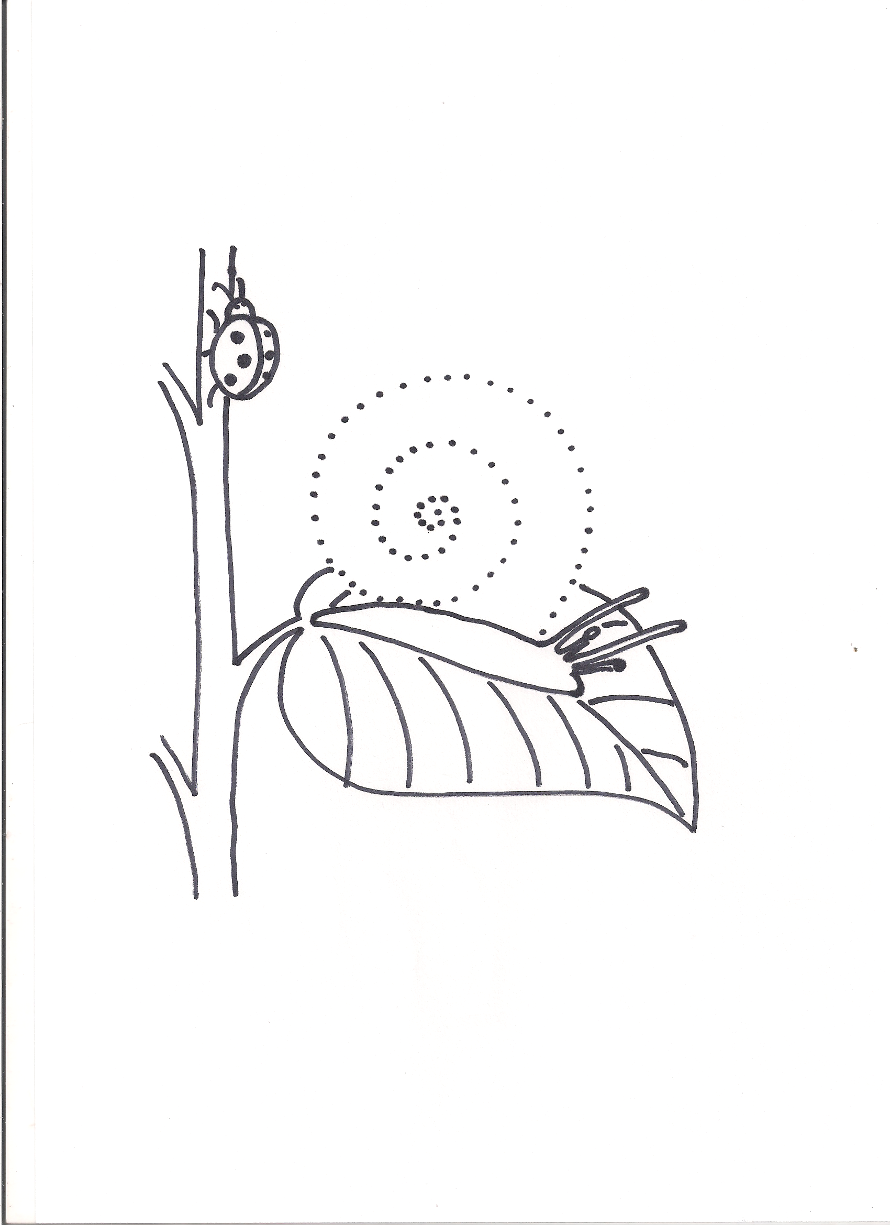
Obtáhni naznačený obrys tužkou a dozvíš se, co se ukrývá na obloze.


